Без света и воды. Услуги ЖКХ теперь могут отключить за долг в тысячу рублей
Если раньше коммунальщики прибегали к отключению услуг в редких случаях, сейчас это стало нормой. Не платишь? Будешь сидеть без света или туалета.
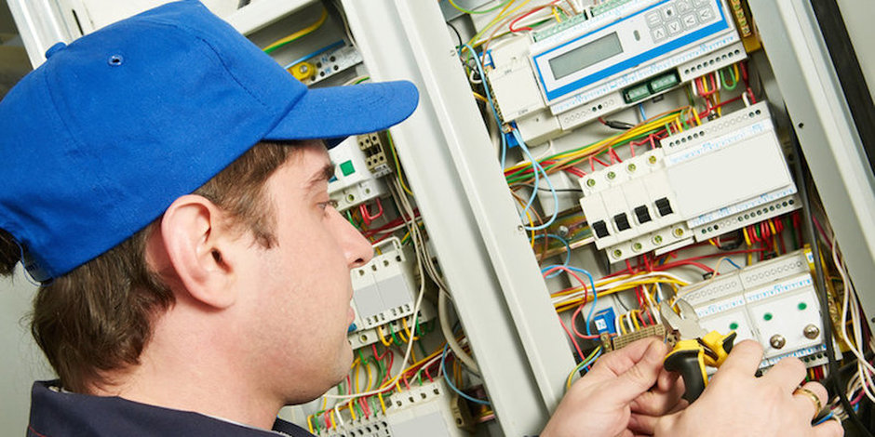
Lori.ru
Отключить могут практически любую услугу — газ, электричество, горячую воду, канализацию. Нельзя перекрывать лишь отопление, а в многоквартирных домах ещё и холодную воду (частный дом могут оставить вообще без воды). Если поставщик всех услуг в доме управляющая компания, она сама решит, что вырубить. Поэтому можно задолжать за воду, а отключат свет или наоборот.
«Есть постановление правительства № 354, по которому приостановить “коммуналку” можно при наличии задолженности по оплате 1 услуги в размере, превышающем сумму 2 месячных размеров платы, исчисленных исходя из норматива, — говорит юрисконсульт НП “ЖКХ Контроль” Надежда Тармаева. — Сколько это в рублях? Если человек живёт в квартире один и местные тарифы на электроэнергию или воду невысоки, то двухмесячный долг, за который у вас могут отключить услугу, может составить 700−1000 руб».
«Редко, когда “коммуналку” отключают за небольшой долг — это экономически невыгодно, — объясняет исполнительный директор “Школы грамотного потребителя” Александр Козлов. — Чаще всего к такой мере прибегают, когда задолженность больше 6 месяцев. И, кстати, это самый действенный способ. Иногда начисление пени и решение суда должников не пугают, но, как только их лишают света или туалета, они сразу начинают платить».

Индивидуальная заглушка
Читайте также
Минстрой назвал регионы России, которые не готовы к зимеГлава ведомства обратил особое внимание на обстановку в Забайкалье.
Чаще всего коммунальщики вырубают электричество — это просто и быстро. Приходит электрик, отрезает провод в подъездном щитке, изолирует его и пломбирует. Если же человек самовольно подключается, его могут оштрафовать на 10−15 тыс. руб. Только в Петропавловске-Камчатском с января по сентябрь 2017 г. было сделано 17 тыс. отключений. Должники остальных городов и посёлков тоже в курсе, что такое остаться в темноте, без телевизора и возможности зарядить мобильный. Иногда отключают газ, реже горячую воду, поскольку в большинстве домов для этого нужен доступ в квартиру.
В последнее время набирает популярность лишение возможности сходить в туалет, поскольку для этого тоже не надо пробираться в жилище должника.
Водоканал «РВК-Воронеж» уже лишил канализации жильцов двух квартир девятиэтажки на ул. Лизюкова, каждый из которых задолжал по 10 тыс. руб. И собирается то же самое сделать ещё с 15 тыс. горожан, которые уже получили уведомления. При этом технологии отключения инновационные: через крышу в общий канализационный стояк опускают устройство, похожее на медицинский эндоскоп. Инфракрасная камера передаёт изображение на монитор, и оператор устанавливает заглушку точно на слив неплательщика. Когда жильцы полностью погасят долги и заплатят ещё 6 тыс. руб. за работу бригады, заглушку снимут лишь в течение 2 дней.
Коммунальщики говорят: не хотите испытывать бытовые неудобства — платите вовремя. Или заключайте соглашения о погашении задолженности — рассрочку, как правило, дают на полгода. Если же не хватает денег на оплату «коммуналки», обращайтесь за субсидией: её дают, если платежи за ЖКУ превышают 22% совокупного дохода семьи (в некоторых регионах другие пороговые значения, например в Москве — 10%). Такой возможностью в стране пользуются уже 30 млн человек. Но есть условие — сначала надо погасить долг, а потом уже обращаться за субсидией, иначе её не дадут.
«Среди должников есть богатые люди, но всё-таки чаще бедные, которым нечем платить. Доходы у населения упали на 30%! — говорит председатель комитета ТПП РФ по предпринимательству в сфере жилищного и коммунального хозяйства Андрей Широков. — Я считаю: сначала надо добиться нормальных зарплаты и пенсий, чтобы люди могли спокойно оплачивать услуги. Раньше “коммуналку” запрещалось отключать. Можно было сделать меньше напор воды, устроить мигание лампочки или отключать энергию вечером, когда человеку хочется смотреть телевизор. Сегодня о социальной гуманности совсем забыли. Отключают всех без разбору».
Грязные войны управляющих компаний
Квартиру или дом могут оставить без «коммуналки», даже если там живут дети. В прошлом году в Орловской обл. в домах 30 многодетных семей отключили газ и свет.

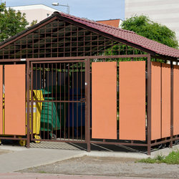
Для жителей частных домов «коммуналка» станет дороже
Власти сделают обязательной плату за вывоз мусора
А в Лениногорском р-не Татарстана чиновники даже хотели поручить органам опеки «организовать работу по изъятию несовершеннолетних детей, проживающих в жилых помещениях с задолженностью за энергоносители». А всё из-за трагедии, которая произошла в с. Старый Кувак, где в пожаре погибли женщина и её пятеро детей. В доме за неуплату был отключён газ, семья обогревалась электронагревателями — и случилось короткое замыкание…
«При отключении услуг бывают нарушения, главное из которых — несоблюдение процедуры уведомления (см. инфографику)», — говорит Александр Козлов. Мало того, жильцов порой оставляют без света по ошибке или за то, что их управляющая компания не перечислила деньги поставщику. В Воронеже, который в эти дни вновь сотрясает «туалетная война», людей отключали от канализации из-за спора двух управляющих компаний, которые не могли поделить дом. В феврале 2016 г. одна из них просто перекрыла доступ в туалет в 60 квартирах дома 52 по улице 25 Января — там жили те, кто платил другой фирме. В один далеко не прекрасный вечер жильцы обнаружили: вода в их унитазе сливается гораздо хуже, а всё остальное и вовсе всплывает на поверхность.
«Это было настоящее мучение, — вспоминает жительница Галина Япрынцева. — Каждый выживал, как мог. Одни ходили в туалет к соседям, другие — в поликлинику, третьи — в офис судебных приставов, расположенный в соседнем доме. Кто-то — просто в пакет и выбрасывал всё на мусорку». Особенно тяжело пришлось семьям с детьми. В итоге заглушки сняла конкурирующая УК, а канализация заработала лишь через неделю . Это было сделано, но сегодня УК продолжает работать, но уже под другим названием.

